الكلونة Cloning
أيضا تسمى بالاستنسال ويعرف على انه عملية لتصنيع نسخ متعددة من نفس الجين وبالتالي الحصول على كمية اكبر من المنتج لايمكن ان نحصل عليها في الحالة الطبيعية.
وممكن تلخيص هذه التقنية بالخطوات الآتية:
- تضخيم الجين المراد استنساله بواسطة تقنية البلمره المتسلسل PCR .
- تهيئة الجين المراد نقله (بعد تضخيمه) باستخدام انزيم قاطع معين.
- تهيئة ناقل الكلونة بقطعه بنفس الإنزيم القاطع الذي عومل به الجين.
- نقل الجين المهيئ الى ناقل الكلونة المهيئ وإتمام عملية اللحم ligation .
- اختبار التأكد من نجاح عملية الكلونة.

Gene Amplification by PCR Vector cleaved with same RE

Amplified Gene cleaved with specific RE

Mixing of prepared Gene and Vector

Ligation

Transformation (transferring of vector to Test bacteria e.g. E. coli)

Testing the transformed Bacteria
مما تبين أعلاه ان العملية نظريا سهله لكن في الواقع نجاحها قد يكون صعبا ويعتمد على العناصر المشتركة في هذه العملية وهذه العناصر هي :
- تضخيم الجين باستخدام تقنية Polymerase Chain reaction (PCR)
- الانزيمات القاطعة.
- نواقل الكلونة.
- البكتريا المتحولة وكيفية الكشف عن التحول.
سنتطرق في هذه المحاضرة اولا عن نواقل الكلونة وتركيبها وماهي أنواعها اما الانزيمات القاطعة وتقنية الـ PCR فقد تم الحديث عنها في المحاضرات السابقة.
نواقل الكلونة Cloning vectors
تعرف على انها جزيئات دنا تستخدم لنقل الجينات الى خلايا المضيف (ميكروبات , حيوانات ,نباتات) ولتوفير عناصر السيطرة على التضاعف والتعبير الجيني . وبصورة عامه تقسم نواقل الكلونة الى:
- نواقل الكلونة الى الخلايا البكتيرية Vector for Bacterial cell
- نواقل الكلونة الى الخلايا النباتية Vector for Plant cell
- نواقل الكلونة الى الخلايا اللبائن Vector for Mammalian cell
وسنركز في محاضرتنا هذه على نواقل الكلونة الى الخلايا البكتيرية Vector for Bacterial cell وتشتمل هذه على مايلي:
أولا: النواقل البلازميدية Plasmid Vectors
ثانيا: النواقل العاثية Bacteriophage Vectors
ثالثا: الكوزميدات Cosmids
رابعا: الفاجميدات او الفازميدات Phagemids or Phasmid

أولا: النواقل البلازميدية Plasmid Vectors :
تعد من اكثر نواقل الكلونة شيوعا وتكون هذه البلازميدات قادرا على حمل قطعة دنا تصل الى 15kb وتزداد كفاءة عملية الكلونة والتحول كلما قل الحجم الجزيئي البلازميد والعكس صحيح. تركيبا تتكون النواقل البلازميدية ممايلي:
- منطقة بدء التضاعف وتعرف بـ OriV :ومن الجدير بالذكر ان البلازميد قادر على التضاعف الذاتي ويسمى Replicon وكذلك قادر على الاندماج مع كروموسوم البكتريا المضيفة ويسمى Episome.
- منطقة الكلونة Cloning site :وهذا يتألف من منطقة ذات تسلسل مميز يتم تصنيعها وحشرها ضمن البلازميد وهذه المنطقة ممكن تميزها من قبل عدة أنواع من الأنزيمات القاطعة(تحتوي على مناطق قطع restriction or cleavage site للعديد من الانزيمات القاطعة) وتسمى هذه المواقع بـ multiple cloning sites (MCS). ماهي فائدة هذه المنطقة؟؟ إن الفائدة منها هو أنها تحتوي على مواقع قطع لعديد من الإنزيمات القاطعة وبالتالي يمكن معاملة قطعة الدنا المراد نقلها ومعاملة الناقل البلازميدي بنفس الإنزيم القاطع وحشر القطعة المراد نقلها ولحمها مع هذه المنطقة.
- المعلمات الانتقائية Selectable Marker : وتمثل هذه جينات مقاومة لبعض المضادات الحياتية مثل جين مقاومة الامبسيلين ويرمز له AmpR وجين مقاومة التتراسايكيلين TetR ماهو الغرض والفائدة من هذه المنطقة؟؟ إن الفائدة منها هو لاختيار الخلايا البكتيرية المتحولة (التي أخذت الناقل البلازميدي) حيث تنمو الخلايا المتحولة على وسط يحتوي على هذه المضادات في حين لاتنمو الخلايا الغير متحولة (التي لم تأخذ الناقل البلازميدي).
- منطقة الجين الدليل Reporter gene: وهو جين مميز يمكن من خلاله معرفة نجاح او فشل الكلونه مثل جين lacZ .
- منطقة المحفز Promoter region (منطقة اختيارية توجد فقط في النواقل التعبيرية Expression vectors) وهذه المنطقة تقع عادتا الى الأمام Upstream من multiple cloning sites (MCS) ما الفائدة من هذه المنطقة ؟؟ إن الفائدة منها هو أنها تساعد على استنساخ وترجمة قطعة الدنا التي نقلت بواسطة البلازميد.
- منطقة تسلسلات متعدد الهستدينPolyhistidine sequence (منطقة اوتسلسل اختياري مصنع مختبريا لكنه شائع جدا) ويتميز البروتين الناتج بأنه يحتوي على منطقه قصيرة من متعدد الهستدين. مالفائدة من هذه المنطقة؟؟ إن الفائدة منها هو لاستخلاص البروتين الناتج بسهوله حيث تستخدم أعمدة فصل النيكل حيث يتحد معها البروتين الناتج عن طريق هذه المنطقة وبالتالي نكون قد حصلنا على البروتين المطلوب بخطوه واحده.
بصورة عامه هنالك نوعين من البلازميدات هي:
البلازميدات ذات النسخ القليلة (Low Copy Number): وتمثل البلازميدات التي توجد داخل الخلية البكتيرية وعددها 1-25 نسخة من البلازميد ومثالها pBR322 plasmid. متى يحبذ هذا النوع من النواقل؟؟ يحبذ استخدام هكذا نوع من النواقل اذا كان هنالك احتمال تسبب مضار للخلية البكترية التي نقل إليها البلازميد.
البلازميدات ذات النسخ الكثيره (High Copy Number): وتمثل البلازميدات التي توجد داخل الخلية البكتيرية وعددها 100 نسخة فما فوق من البلازميد ومثالها pUC plasmid. متى يحبذ هذا النوع من النواقل؟؟ يحبذ استخدام هكذا نوع اذا اريد الحصول على عدد كبير من الدنا المنقول الى المضيف (اي منتوج اكبر).
س/ كيف يمكننا ان نتحرى عن نجاح عملية الكلونة (اي نجاح نقل الجين المراد تكثيره بواسطة ناقل الكلونة البلازميدي؟؟
ج/يتم من خلال استخدام اما:
- ناقل كلونه تعبيري؟؟؟
- ناقل كلونه غير تعبيري؟؟

بصورة عامة تنقسم نواقل الكلونه البلازميدية الى :
- نواقل تعبيرية Expression vector
ويقصد بها ان الجين المنقول بواسطة الناقل يحتوي على المحفز promoter وبالتالي ممكن ان يحصل صنع الـmRNA والتعبير (صنع البروتين) للمنتج الهدف. اي ان التحري عن نجاح عملية الكلونه هو بالتحري عن إنتاج البروتين للجين المنقول.

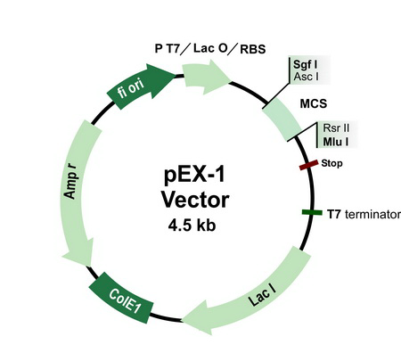
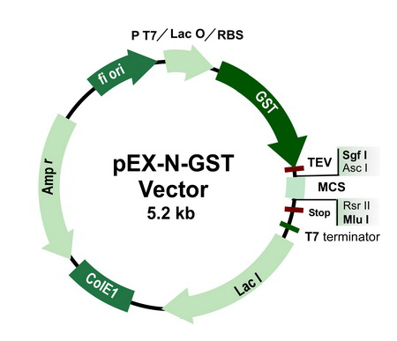

- نواقل كلونة غير تعبيرية Cloning vector : مثل الناقل pBR322 حيث تحشر القطعة المراد نقلها ضمن منطقة lacZ
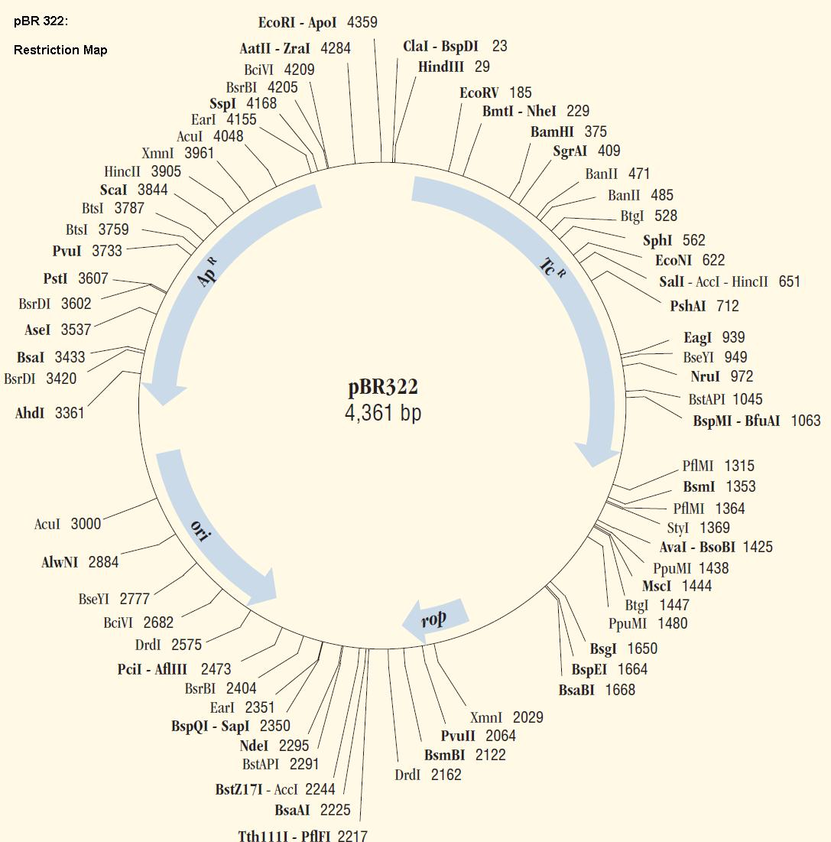

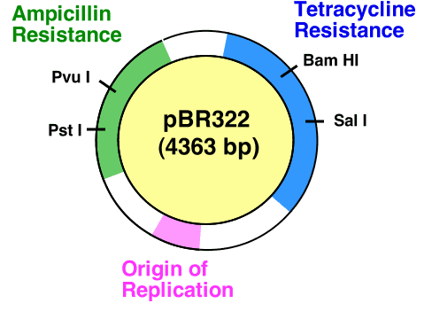

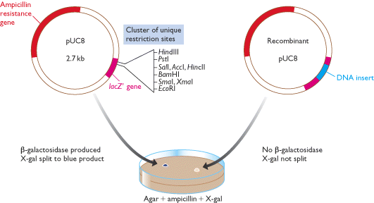
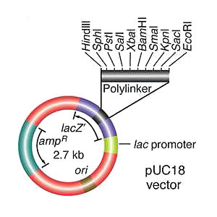

ثانيا: النواقل العاثية Bacteriophage Vectors :
تمتاز بقدرتها على حمل قطعة دنا تصل الى 53kb ومثالها phage λ و M13 phage
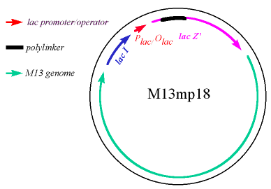

ثالثا: الكوزميدات Cosmids
وهي نواقل بلازميدية تحتوي على المناطق اللاصقه cohesive sit (cos site) الخاصه بـ phage λ تمتاز بقدرتها على حمل قطعة دنا تصل الى 45kb
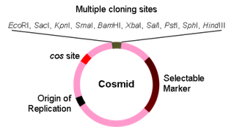

رابعا: الفاجميدات او الفازميدات Phagemids or Phasmid
تمتاز بانها مكونة من ارتباط العاثيات الخيطية وبلازميد وتمتاز باحتوائها على موقعين للتضاعف احدهما للعاثي والأخر البلازميد كما في الناقل pBluescript حيث يحتوي على f1 ori من العاثي الخيطي f1 phage وعلى pUC ori من البلازميد pUC
